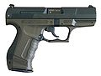 REGULAMIN 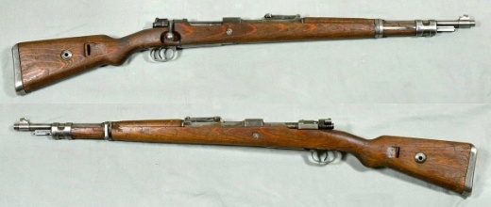
Indywidualnych Otwartych Zawodów Strzeleckich
z okazji Wyzwolenia Bobolic

Zawody są ujęte w kalendarzu imprez ZZSS w Szczecinie i są objęte nadzorem Obserwatora ZZSS dzięki temu zostaną spełnione warunki zaliczenia licencji zawodnika.
I.CEL ZAWODÓW
-popularyzacja strzelectwa sportowego,
-wyłonienie najlepszych zawodników,
- integracja środowiska strzeleckiego.
II.TERMIN I MIEJSCE ZAWODÓW
-data zawodów 26.03.2017r. godz. 9⁰⁰ ,
-miejsce zawodów strzelnica ul. Mickiewicza 20 (stadion miejski ) w Bobolicach.
III.ORGANIZATOR ZAWODÓW
-Klub Strzelecki "KURTA" LOK Bobolice
-Urząd Miejski w Bobolicach,
-Koło Miejskie LOK w Bobolicach.
IV.UCZESTNICTWO
-w zawodach mogą uczestniczyć wszyscy zainteresowani uprawiający strzelectwo sportowe i spełniający wymogi regulaminowe.
V.KONKURENCJE - open
-karabin sportowy - 20 odległość 50m leżąc 5+20 czas 15 min.,
-pistolet sportowy - 20 odległość 25m 5+20 czas 15 min.
-pistolet centralny - 10 odległość 25 m 3+10 czas 10 min.,
- strzelba odległość 25m stojąc 5 strzałów (breneka) czas 5 min., Tarcza TS-4.
VI.BROŃ I AMUNICJA - własna,
-broń i amunicję zabezpieczy LOK Bobolice - sportową 5,6 kaliber,
-broń centralnego zapłonu i amunicja własna ,
- strzelba gładkolufowa i amunicja (breneka)
amunicja 22LR 10 zł do każdej konkurencji.
VII NAGRODY
- za zajęcie I,II i III miejsca puchar i dyplomy,
VIII.KOSZTY ORGANIZACYJNE - w tym poczęstunek
-Ksp - 20zł,
-Psp - 20zł,
-Pcz -10zł,
-strzelba - 10 zł.
IX.POSTANOWIENIA KOŃCOWE
- nad sprawnym przebiegiem zawodów czuwać bezie komisja sędziowska,
-sprawy sporne rozstrzyga organizator zawodów i sędzia główny,
-wszyscy uczestnicy zawodów oraz goście zobowiązani są do przestrzegania przepisów
bezpieczeństwa i regulaminu,
-telefon kontaktowy: 517 771 887 Zdzisław Kurta,
- proszę o potwierdzenie udziału w zawodach do 24.03.2017r.

W imieniu organizatorów
serdecznie zapraszamy
Zdzisław Kurta

Bobolice,dn.07.03.2017r.

